冠县烟庄街道办事处2023年政府信息公开工作年度报告
本年度报告根据《中华人民共和国政府信息公开条例》（以下简称《条例》）和《国务院办公厅政府信息与政务公开办公室关于印发<中华人民共和国政府信息公开工作年度报告格式>的通知》（国办公开办函〔2021〕30号）相关要求编制，全文包括总体情况、主动公开政府信息情况、收到和处理政府信息公开申请情况、因政府信息公开工作被申请行政复议和提起行政诉讼情况、政府信息公开工作存在的主要问题及改进情况、其他需要报告的事项等六个部分。本年度报告中所列数据统计期限从2023年1月1日至12月31日。本年度报告电子版可从冠县人民政府网站（http://www.guanxian.gov.cn/）下载。如需进一步咨询了解相关信息，请与冠县烟庄街道办事处联系（地址：山东省聊城市冠县烟庄街道办事处；邮编：252500；电话:0635-6055123；邮箱:gxyzjdbscdzbgs@lc.shandong.cn）。
一、总体情况
2023年，冠县烟庄街道办事处认真贯彻落实新修订的《中华人民共和国政府信息公开条例》，坚持以公开为常态、不公开为例外，加大公开力度，增强公开实效，及时向社会公开本单位政府信息，维护和满足公众的知情权。
- 主动公开
1.政府信息公开制度建设情况。出台《冠县烟庄街道办事处2023年度政务公开工作实施方案》，增加政府工作透明度，进一步转变政府职能、机关作风和工作方式，提高政府工作效能和依法行政水平，切实加快法治政府、创新政府、廉洁政府和服务型政府建设步伐。
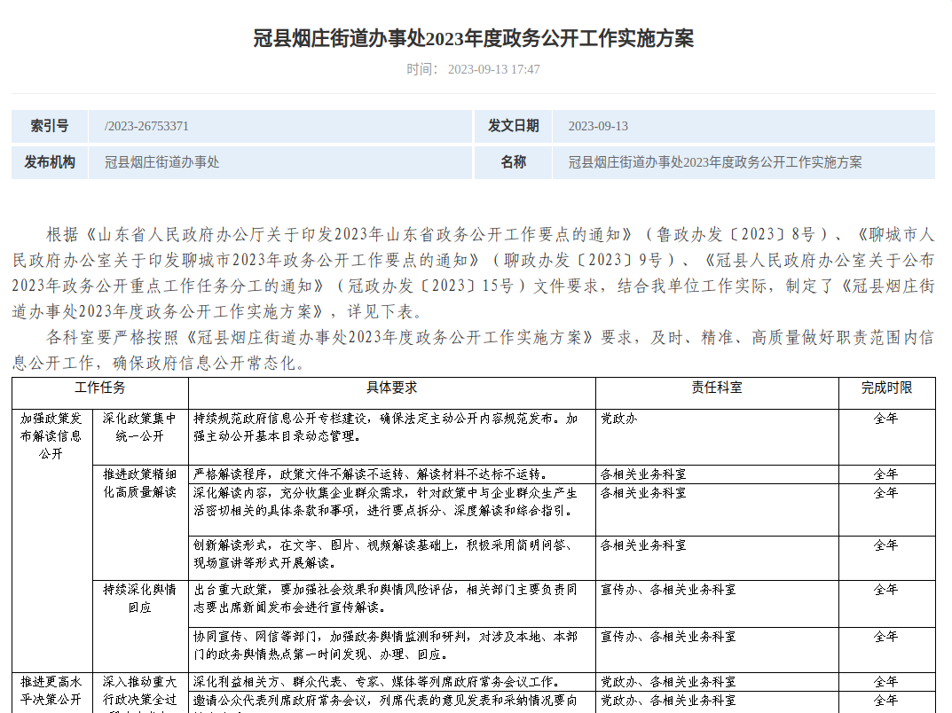
2.信息发布数量。冠县烟庄街道办事处2023年通过冠县人民政府网站主动公开发布政府信息49条，主要包括机构职能27条、公开基本目录1条、信息公开指南1条、政策简明问答2条、规划计划2条、财政预决算2条、村庄规划4条、人大建议办理情况5条、通知公告3条、法治政府建设报告1条、年报解读1条。
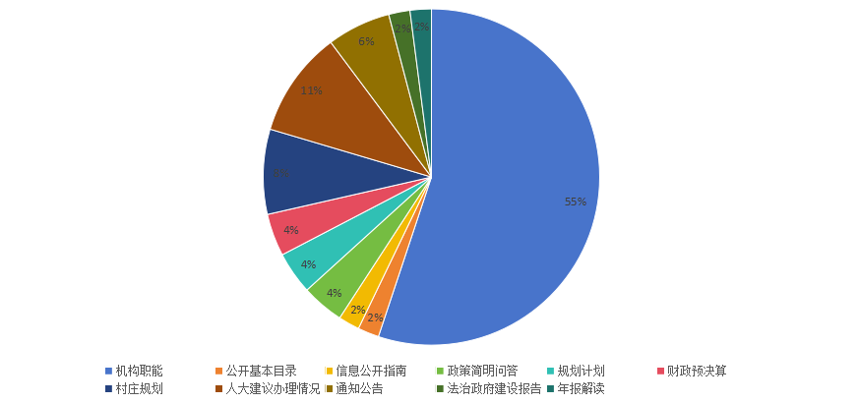

3.解读回应情况。依据“谁起草、谁解读”的原则，从部门、专家、媒体等角度，综合运用图片图表、音频视频等形式开展解读。2023年通过冠县人民政府网站发布政策简明问答解读1篇。
（二）依申请公开
2023年，共受理政府信息公开申请4件，申请数量较去年回落20%。政府信息公开申请内容主要涉及土地利用等方面。本年度答复政府信息公开申请4件，均在法定期限内予以答复。在答复的申请中：予以公开1件、占25%，部分公开2件、占50%，无法提供1件、占25%。全年未发生因政府信息公开被行政复议、提起行政诉讼情况。
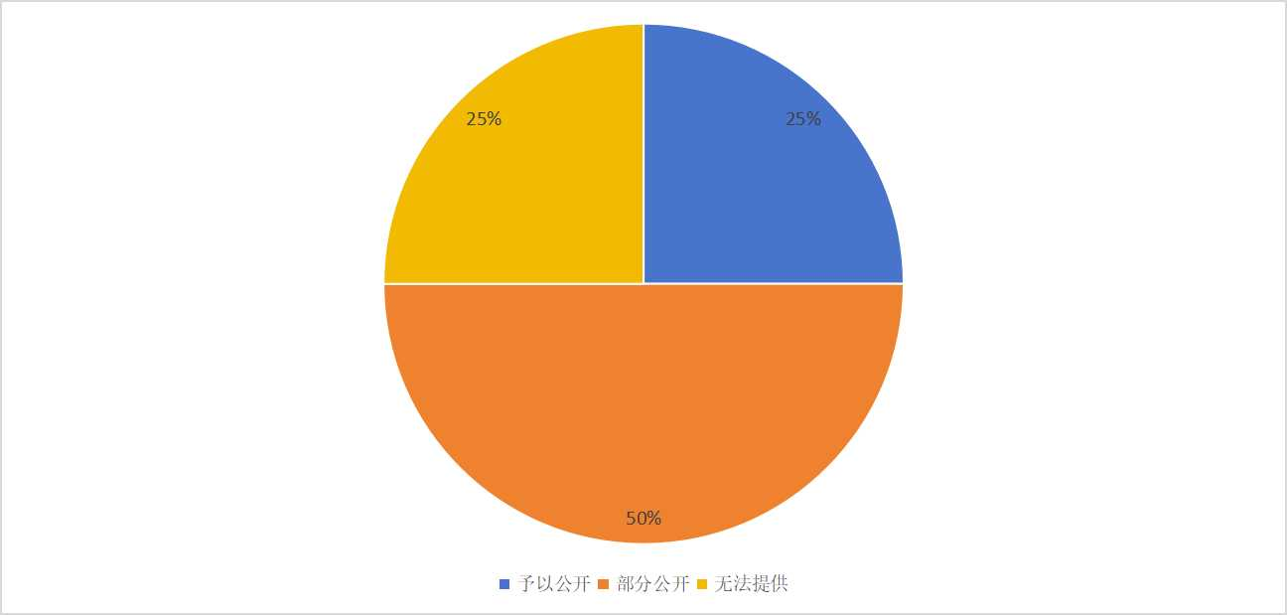
（三）政府信息管理
完善政府信息公开工作全流程管理机制，“一事一审”，确保信息发布质量和安全。严格做好政府信息公开保密审查工作，根据“先审查、后公开”的原则，层层把关后再公开。
- 政府信息公开平台建设
及时、全面、准确通过政府网站发布权威信息，同时在政务公开体验区设立政府信息查阅点，配备电脑、民生查询机、桌椅、文件栏等设备，多渠道公开就业、就医、就学、社会保险、养老服务等政策信息。
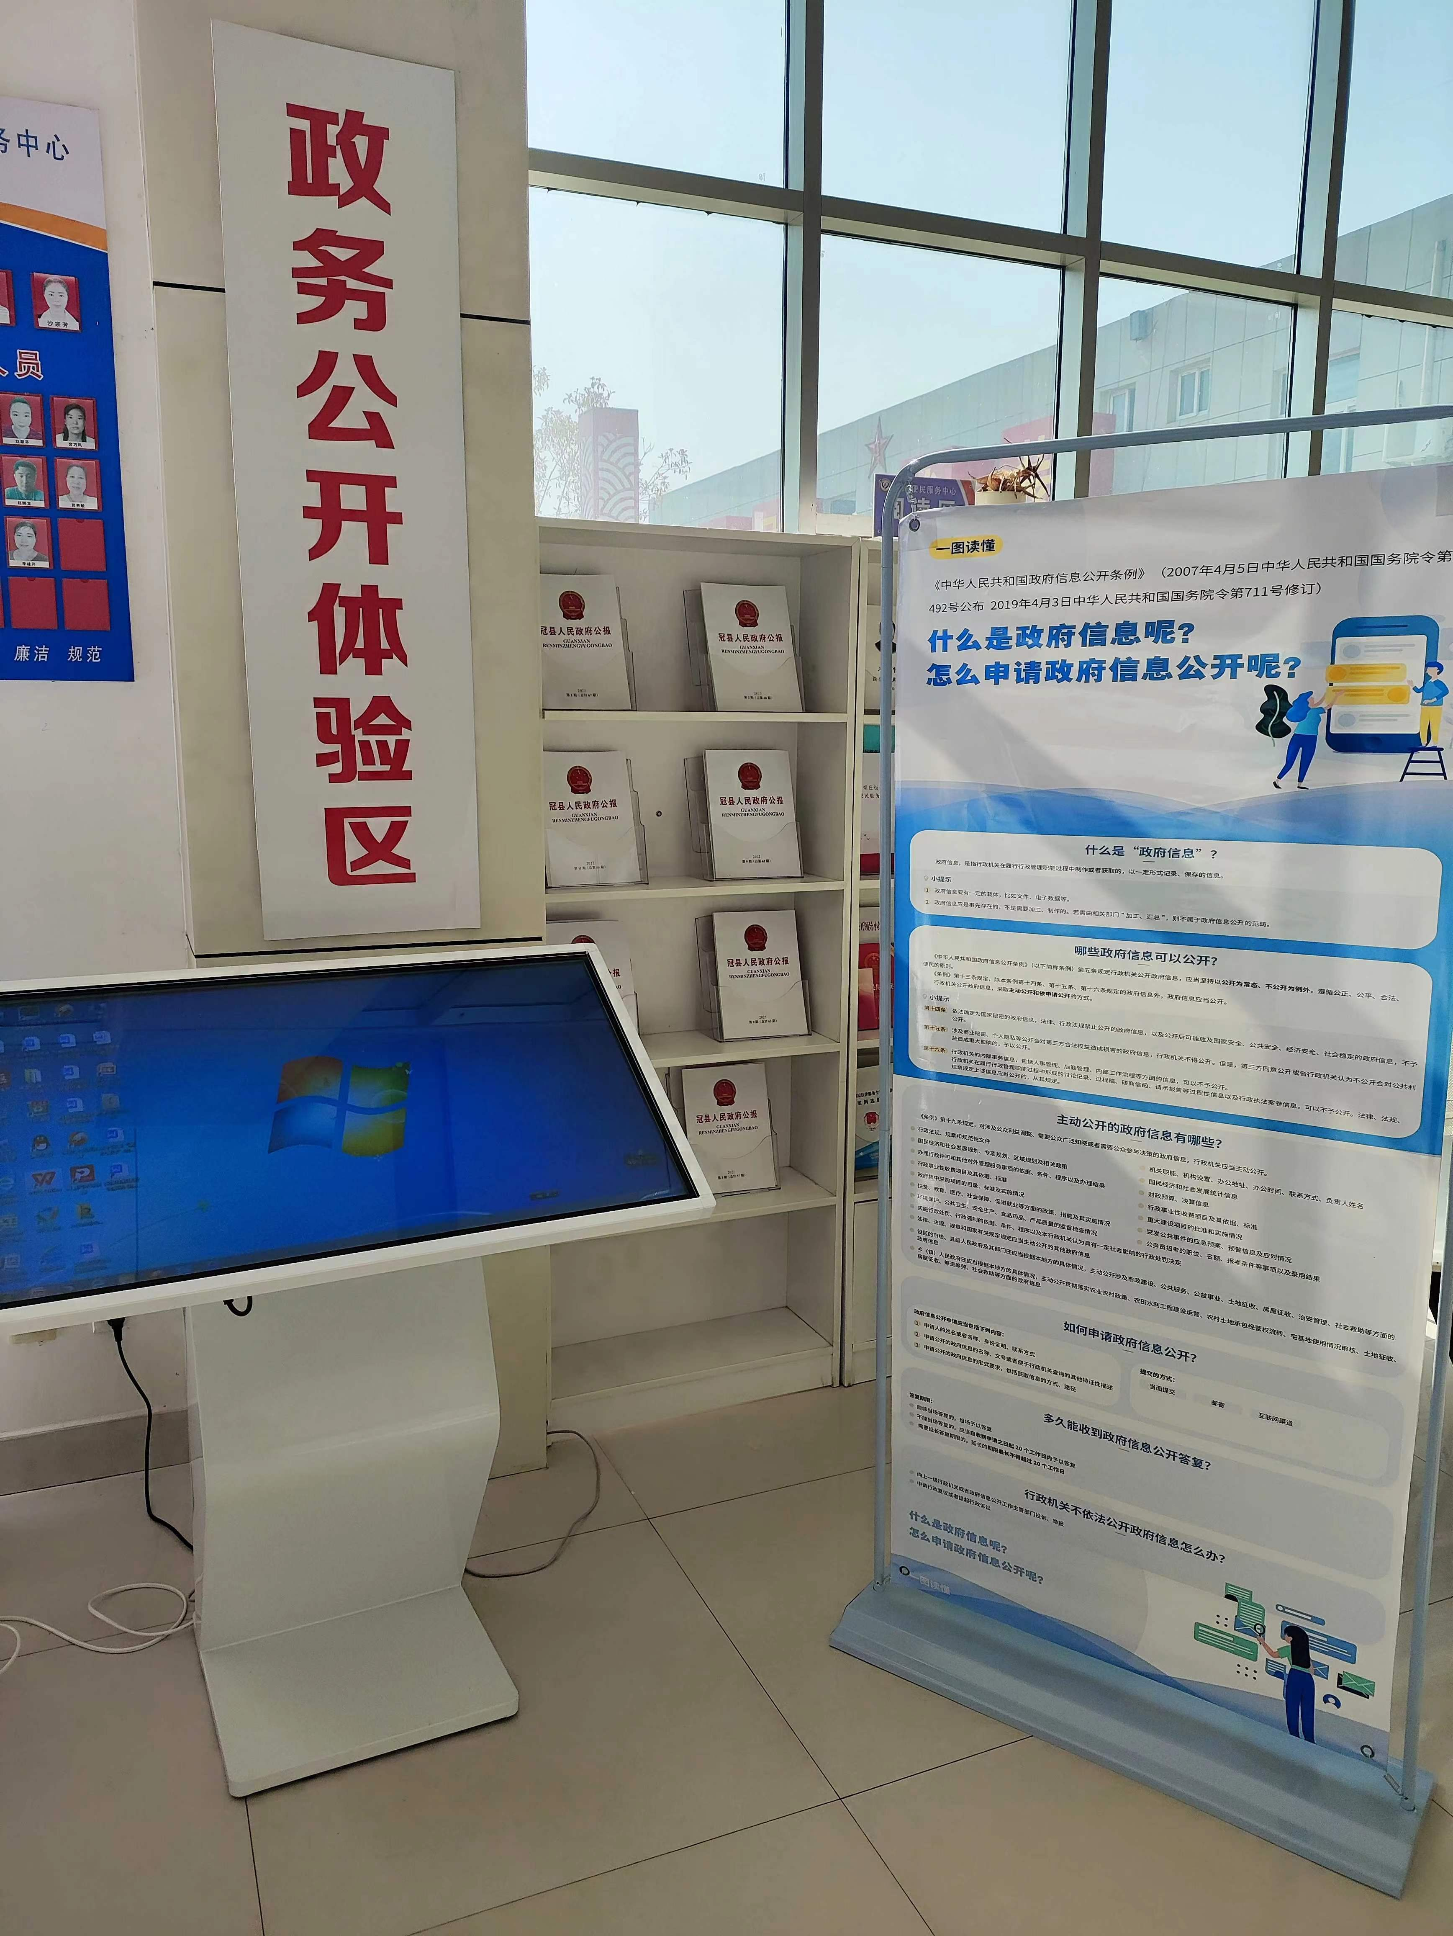

（五）监督保障
及时对政务公开领导小组进行调整，继续保持“主要领导—分管领导—专职人员”工作局面，加强对政府信息公开工作的监督指导。定期召开政务公开工作培训会议，切实提高干部的政务公开工作水平。

主动公开政府信息情况
第二十条第（一）项
信息内容 | 本年制发件数 | 本年废止件数 | 现行有效件数
规章 | 0 | 0 | 0
行政规范性文件 | 0 | 0 | 0
第二十条第（五）项
信息内容 | 本年处理决定数量
行政许可 | 0
第二十条第（六）项
信息内容 | 本年处理决定数量
行政处罚 | 0
行政强制 | 0
第二十条第（八）项
信息内容 | 本年收费金额（单位：万元）
行政事业性收费 | 0

三、收到和处理政府信息公开申请情况
（本列数据的勾稽关系为：第一项加第二项之和，  等于第三项加第四项之和） |  |  | 申请人情况
 |  |  | 自然人 | 法人或其他组织 |  |  |  |  | 总计
 |  |  | 自然人 | 商业企业 | 科研机构 | 社会公益组织 | 法律服务机构 | 其他 | 总计
一、本年新收政府信息公开申请数量 |  |  | 4 | 0 | 0 | 0 | 0 | 0 | 4
二、上年结转政府信息公开申请数量 |  |  | 0 | 0 | 0 | 0 | 0 | 0 | 0
三、本年度办理结果 | （一）予以公开 |  | 1 | 0 | 0 | 0 | 0 | 0 | 1
三、本年度办理结果 | （二）部分公开（区分处理的，只计这一情形，不计其他情形） |  | 2 | 0 | 0 | 0 | 0 | 0 | 2
三、本年度办理结果 | （三）不予公开 | 1.属于国家秘密 | 0 | 0 | 0 | 0 | 0 | 0 | 0
三、本年度办理结果 | （三）不予公开 | 2.其他法律行政法规禁止公开 | 0 | 0 | 0 | 0 | 0 | 0 | 0
三、本年度办理结果 | （三）不予公开 | 3.危及“三安全一稳定” | 0 | 0 | 0 | 0 | 0 | 0 | 0
三、本年度办理结果 | （三）不予公开 | 4.保护第三方合法权益 | 0 | 0 | 0 | 0 | 0 | 0 | 0
三、本年度办理结果 | （三）不予公开 | 5.属于三类内部事务信息 | 0 | 0 | 0 | 0 | 0 | 0 | 0
三、本年度办理结果 | （三）不予公开 | 6.属于四类过程性信息 | 0 | 0 | 0 | 0 | 0 | 0 | 0
三、本年度办理结果 | （三）不予公开 | 7.属于行政执法案卷 | 0 | 0 | 0 | 0 | 0 | 0 | 0
三、本年度办理结果 | （三）不予公开 | 8.属于行政查询事项 | 0 | 0 | 0 | 0 | 0 | 0 | 0
三、本年度办理结果 | （四）无法提供 | 1.本机关不掌握相关政府信息 | 1 | 0 | 0 | 0 | 0 | 0 | 1
三、本年度办理结果 | （四）无法提供 | 2.没有现成信息需要另行制作 | 0 | 0 | 0 | 0 | 0 | 0 | 0
三、本年度办理结果 | （四）无法提供 | 3.补正后申请内容仍不明确 | 0 | 0 | 0 | 0 | 0 | 0 | 0
三、本年度办理结果 | （五）不予处理 | 1.信访举报投诉类申请 | 0 | 0 | 0 | 0 | 0 | 0 | 0
三、本年度办理结果 | （五）不予处理 | 2.重复申请 | 0 | 0 | 0 | 0 | 0 | 0 | 0
三、本年度办理结果 | （五）不予处理 | 3.要求提供公开出版物 | 0 | 0 | 0 | 0 | 0 | 0 | 0
三、本年度办理结果 | （五）不予处理 | 4.无正当理由大量反复申请 | 0 | 0 | 0 | 0 | 0 | 0 | 0
三、本年度办理结果 | （五）不予处理 | 5.要求行政机关确认或重新出具已获取信息 | 0 | 0 | 0 | 0 | 0 | 0 | 0
三、本年度办理结果 | （六）其他处理 | 1.申请人无正当理由逾期不补正、行政机关不再处理其政府信息公开申请 | 0 | 0 | 0 | 0 | 0 | 0 | 0
三、本年度办理结果 | （六）其他处理 | 2.申请人逾期未按收费通知要求缴纳费用、行政机关不再处理其政府信息公开申请 | 0 | 0 | 0 | 0 | 0 | 0 | 0
三、本年度办理结果 | （六）其他处理 | 3.其他 | 0 | 0 | 0 | 0 | 0 | 0 | 0
三、本年度办理结果 | （七）总计 |  | 4 | 0 | 0 | 0 | 0 | 0 | 4
四、结转下年度继续办理 |  |  | 0 | 0 | 0 | 0 | 0 | 0 | 0
四、政府信息公开行政复议、行政诉讼情况
行政复议 |  |  |  |  | 行政诉讼
结果  维持 | 结果纠正 | 其他结果 | 尚未  审结 | 总  计 | 未经复议直接起诉 |  |  |  |  | 复议后起诉
 |  |  |  |  | 结果维持 | 结果纠正 | 其他  结果 | 尚未  审结 | 总计 | 结果维持 | 结果  纠正 | 其他  结果 | 尚未审结 | 总计
0 | 0 | 0 | 0 | 0 | 0 | 0 | 0 | 0 | 0 | 0 | 0 | 0 | 0 | 0

五、存在的主要问题及改进情况
（一）存在的主要问题
一是政府信息公开形式不够全面、平台建设不够完善。
二是对工作人员信息公开的业务水平有待加强。
（二）改进情况
一是强化政务公开平台建设，不断丰富政府信息与政务公开形式，主动公开相关事项，接受群众评价和监督，进一步扩大政府公开信息的受众面。二是在加大政府信息公开业务知识培训，专人专职，培养专业化水平。

六、其他需要报告的事项
（一）政府信息公开信息处理费收取情况
认真落实《国务院办公厅关于印发<政府信息公开信息处理费管理办法>的通知》（国办函〔2020〕109号）和《山东省人民政府办公厅关于做好政府信息公开信息处理费管理工作有关事项的通知》（鲁政办字〔2020〕179号）规定，本年度政府信息公开未收取信息处理费。
（二）落实年度政务公开工作要点情况
冠县烟庄街道办事处严格按照《冠县人民政府办公室关于公布2023年政务公开重点工作任务分工的通知》（冠政办发〔2023〕15号）开展有关工作，在加强政策发布解读信息公开、推动重大行政决策全过程公众参与、依法依规做好政府信息依申请公开答复工作、扎实推进基层政务公开等方面打下坚实基础。
（三）人大代表建议和政协提案办理结果公开情况
2023年共办理人大代表建议4件、政协提案1件，办复率均为100%。严格按照《山东省人民政府办公厅关于做好人大代表建议和政协提案办理结果公开工作的通知》（鲁政办字〔2016〕63号）要求，除涉及国家秘密、工作秘密的，所有建议提案办理复文或摘要以及办理总体情况均在冠县人民政府网站“冠县建议提案办理”专栏进行了集中公开。
（四）政务公开工作创新情况
为进一步推进政务公开工作，扎实做好新时代政务公开，提高政府透明度，增强公众对政府工作的理解和信任，2023年5月16日，烟庄街道组织开展新修订《中华人民共和国政府信息公开条例》施行四周年主题宣传月系列活动，活动采取线下与线上相结合的形式开展，对利企惠民政策、政府服务事项办理等进行宣传解读。一是利用政务新媒体进行宣传，通过微信公众号宣传政府信息公开的重要性和必要性，解读《中华人民共和国政府信息公开条例》。二是依托便民服务大厅开展线下宣传，采取发放宣传彩页、现场提供咨询等方式，让群众切实感受到政务公开所带来的便利和实惠，提高政务公开的社会效益，形成良好的宣传氛围。
（五）政府信息公开年度报告数据统计需要说明的事项
1.本年度报告中所列数据统计期限从2023年1月1日到12月31日止。
2.行政许可数量、行政处罚和行政强制数量，包括已公开和依法未公开的全部处理决定。
3.行政复议机关作为共同被告的行政诉讼案件，只计算原行为主体的案件数量，不计算行政复议机关的案件数量。

